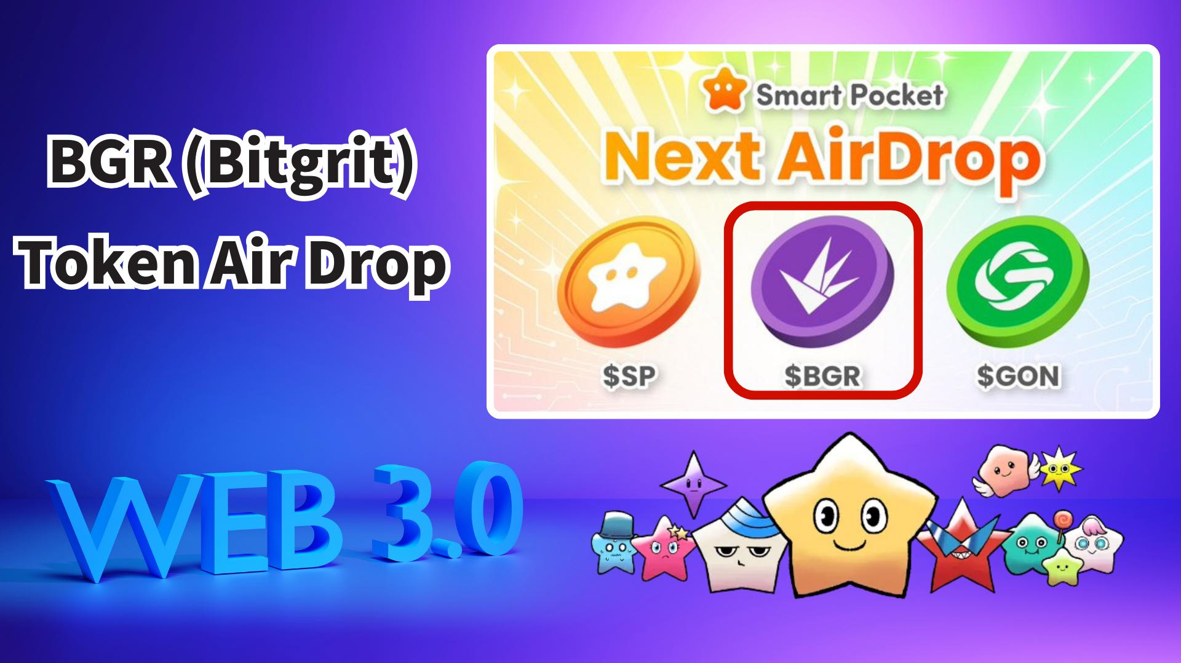

**Web3×AI 혁명! Smart Pocket에서 BGR (Bitgrit) 토큰 무료 배포**

# 소개

Smart Pocket 사용자들에게 희소식입니다! Smart Pocket 앱을 통해 BGR (Bitgrit) 토큰의 무료 에어드롭이 진행됩니다. 이번 에어드롭은 단순한 토큰 배포가 아니라 Web3×AI 프로젝트의 미래를 이끄는 연료가 될 기회를 의미합니다.

# 목차

* BGR 토큰이란?
* BGR 토큰의 주요 활용처
* 토크노믹스 및 공급량
* Smart Pocket에서 미션 완료하고 보상받기!
* 미션 완료 방법
* 에어드롭 예상 조건
* 사전 준비 - $SP 토큰을 먼저 확보하세요!
* 향후 전망 및 기대
* 요약

# BGR 토큰이란?

BGR (Bitgrit) 토큰은 'AI의 민주화'를 목표로 하는 Web3×AI 플랫폼 'bitgrit'의 핵심 통화입니다. Avalanche 체인 상에서 발행되었으며, CoinMarketCap에서는 Avalanche Ecosystem 태그가 부여되어 많은 관심을 받고 있습니다.

# BGR 토큰의 주요 활용처

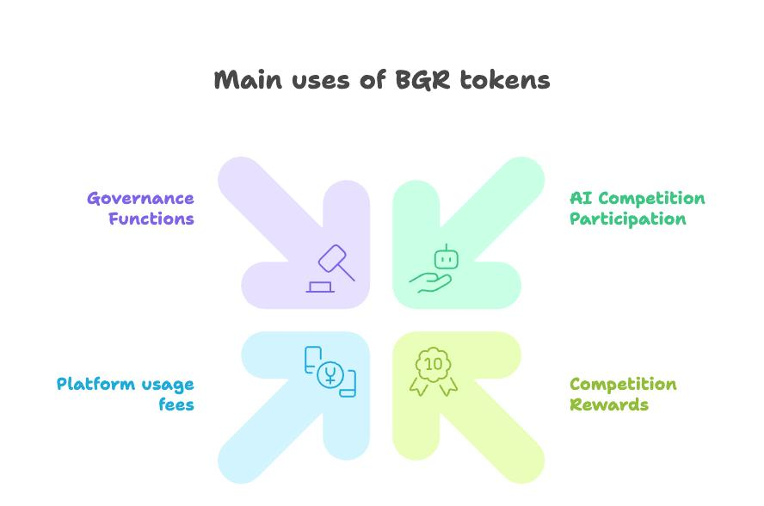  
  
BGR 토큰은 단순한 투기 수단이 아닌, 다양한 실용적 용도를 가지고 있습니다.

* AI 대회 참가를 위한 스테이킹/참가비
* 대회 수상 및 커뮤니티 기여 보상
* Job Board 및 AI 마켓플레이스 이용료 결제
* 향후 프로젝트 의사결정에 참여할 수 있는 거버넌스 기능

# 토크노믹스 및 공급량

BGR 토큰의 최대 공급량은 100억 개로 설정되어 있습니다. AI 대회 보상 및 커뮤니티 인센티브를 통해 점진적으로 유통되어 급격한 인플레이션을 방지하고 장기적인 가치를 보존하도록 설계되었습니다.

# Smart Pocket에서 미션 완료하고 보상받기!

BGR 토큰 에어드롭을 준비하기 전, Smart Pocket 앱에서 협업 미션을 완료하고 2000포인트를 획득하세요.

# 미션 완료 방법

BGR 공식 X 계정 팔로우:  
- Smart Pocket 앱 실행  
- Earn 탭 열기  
- Collab 클릭  
- BGR의 "Start" 클릭  
- 공식 X 계정 팔로우  
- 앱으로 돌아가서 "Claim" 클릭  
  
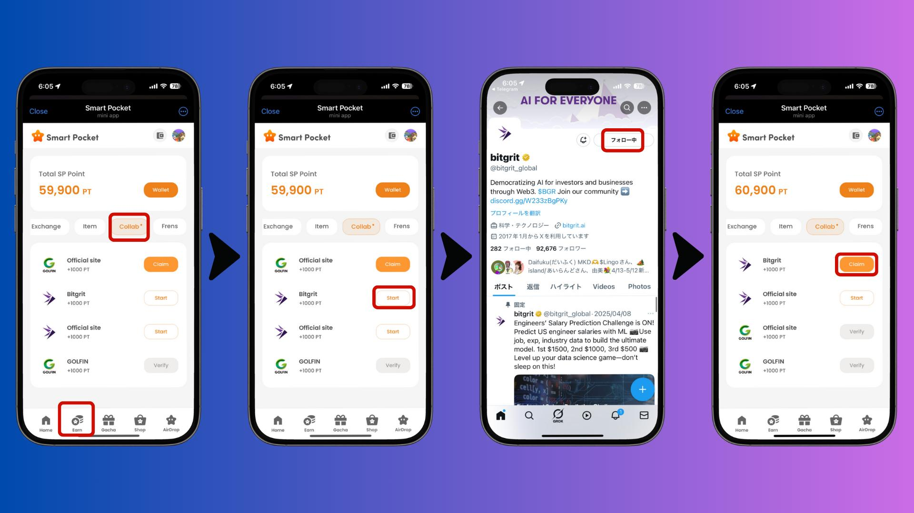

BGR 공식 사이트 방문:  
- Smart Pocket 앱 실행  
- Earn 탭 열기  
- Collab 클릭  
- GOLFIN 공식 사이트 "Start" 클릭  
- 공식 사이트 방문  
- 앱으로 돌아가서 "Claim" 클릭  
  
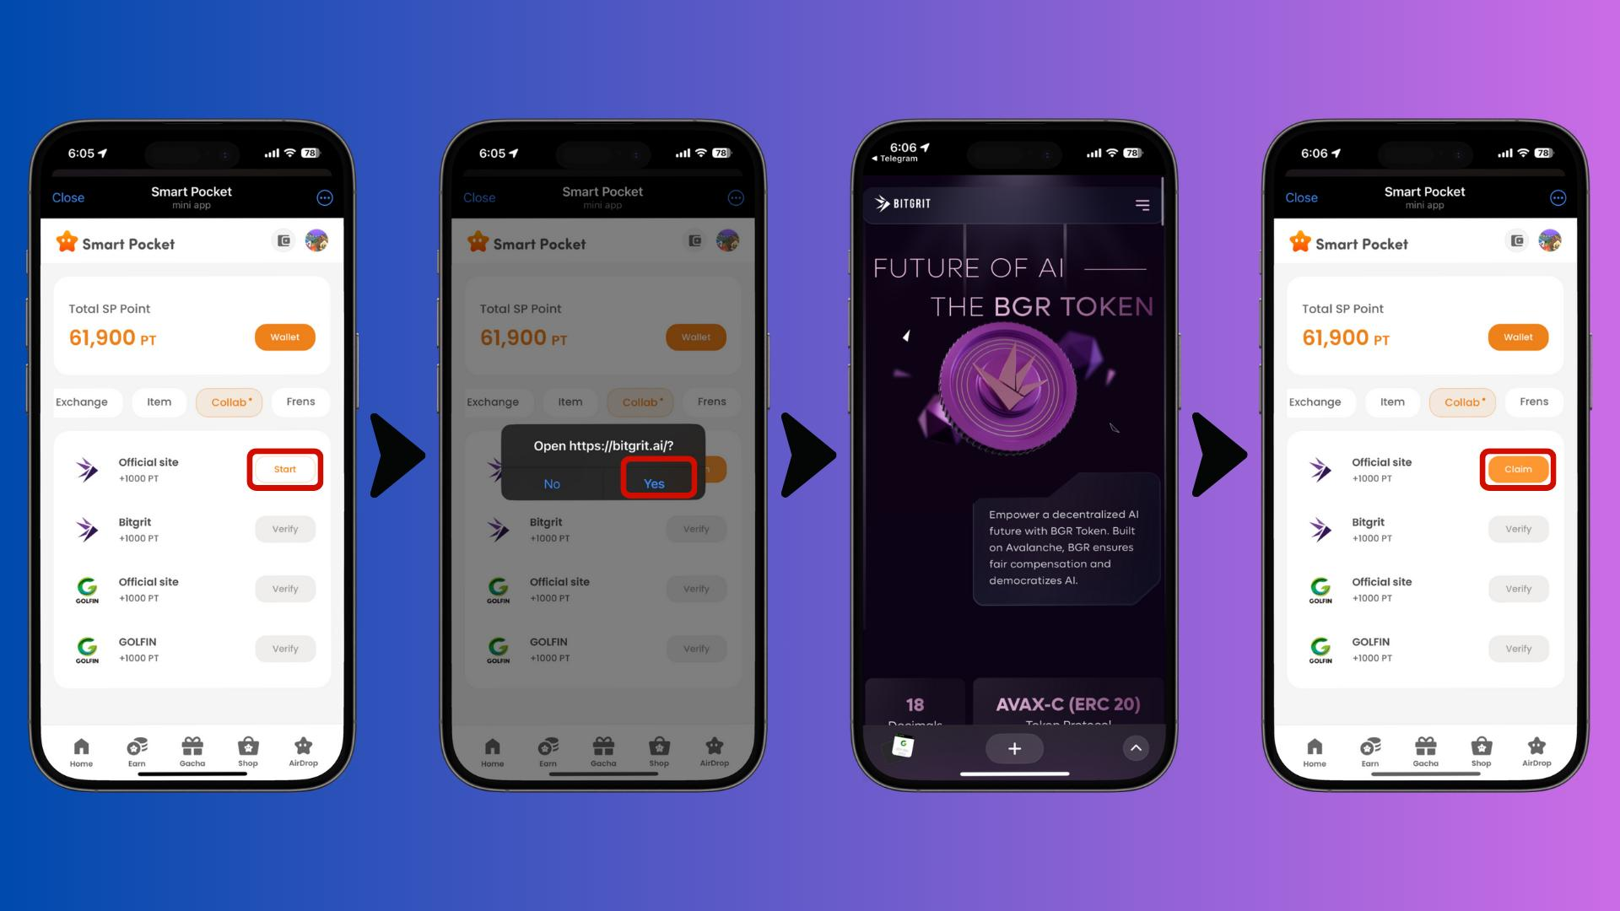

# 에어드롭 예상 조건

아직 공식 발표는 없지만, 다음과 같은 조건이 예상됩니다.  
- $SP 토큰 보유자가 유력 대상  
- 사전 공지 없이 스냅샷이 진행될 수 있음  
- Smart Pocket 앱 내에서 수령 절차가 필요할 수 있음

# 사전 준비 - $SP 토큰을 먼저 확보하세요!

$SP 토큰을 수령하려면 Smart Pocket 앱에 SOL 주소를 사전 등록해야 합니다. 다음 링크를 참고하여 등록 방법을 확인하세요.  
- SOL 주소 등록 가이드  
- Smart Pocket 시작 가이드  
- $SP 토큰에 대한 자세한 정보

# 향후 전망 및 기대

AI 기술 발전과 Web3의 융합은 앞으로 더욱 가속화될 것입니다. Bitgrit과 같이 AI 민주화를 목표로 하는 프로젝트는 단순한 유행이 아니라 기술 및 사회 구현을 겨냥한 진지한 시도라 할 수 있습니다.

# 요약

BGR (Bitgrit) 토큰은 Web3×AI의 미래를 이끌 중요한 요소가 될 수 있습니다. AI 민주화를 지원하는 플랫폼 기반 토큰으로, 실용적인 용도가 명확하며 Smart Pocket 앱을 통해 에어드롭될 예정입니다. 공식 채널을 통해 최신 정보를 확인하세요!